
Міністерство освіти і науки України Національний технічний університет України
«Київський політехнічний інститут»

Лабораторна робота №4

з дисципліни «Алгоритми та методи обчислень»

Виконав студент групи: КВ-22
ПІБ: Крутогуз Максим Ігорович
Перевірив:

Київ 2024

Завдання варіанту
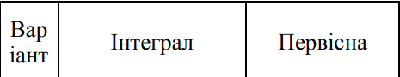
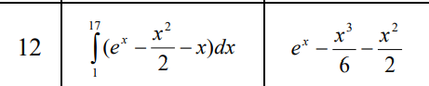

Результати
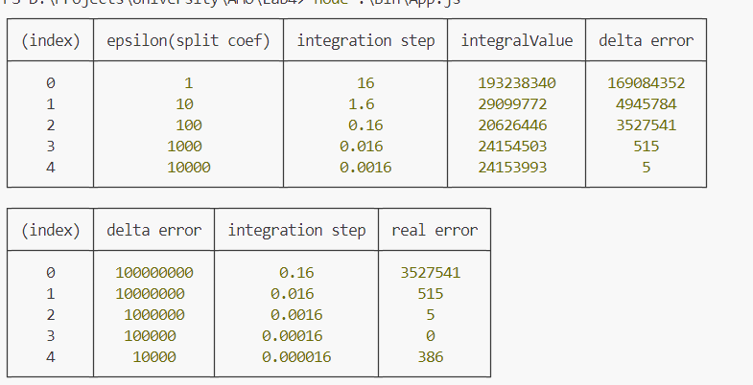

Тестування
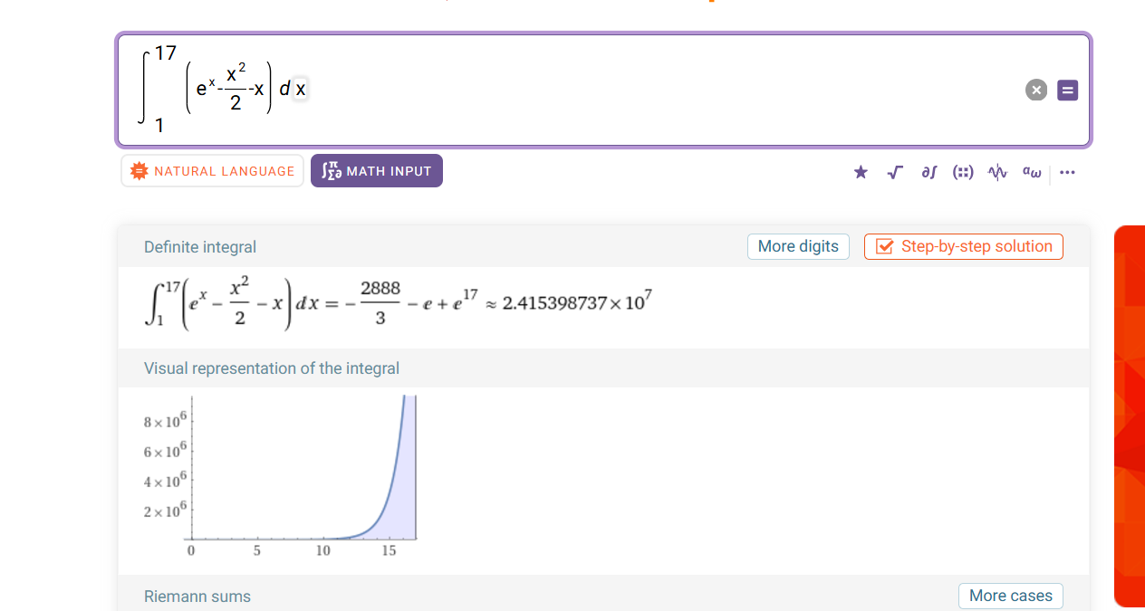

Висновок
Як висновок, з використанням наведених алгоритмів в цій лабораторні роботі, можна обчислити інтеграли, навіть якщо я певні труднощі використання первісних функцій. Для збільшення точності обрахунків, можна додати більш дрібне розбиття. Але слід пам’ятати якщо функція матиме гострі куті, то це можна викликати більші похибки, тому треба бути динамічно підбирати розбиття h.

Блок-Схема

